あなたは、実用書を販売する会社に勤務しており、販売管理を担当しています。この度、課長より納品書の作成作業、納品分析資料の作成作業を依頼されました。
以下の各指示に従い、資料を作成してください。なお作成にあたっては、指示されたWebサイトよりダウンロードしたファイルを使用してください。
変更したファイルは、「実用書納品管理.xlsx」とファイル名をつけてドキュメント内の自分のフォルダに保存してください。

【問１】
本日、営業担当者より以下の伝票類が送付されてきました。これらをもとに「納品台帳」のデータを追加・修正しなさい。なお、作業にあたっては、事前に入力されているデータをよく確認し、データの形式を統一すること。
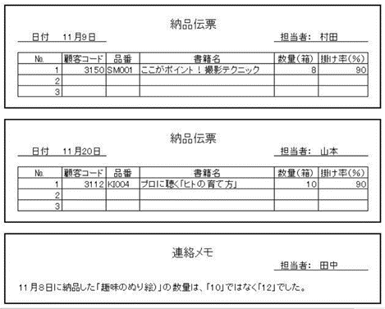

【問２】
問１で作成した「納品台帳」表を利用して、「納品」シート内の「納品書」を完成させ なさい。その際、以下の指示に従うこと。
（指示）
- 必要なデータを抽出し、まちの本屋日商（顧客コード 3124）宛ての納品書を作成すること。
- データは日付の昇順に並べて表示すること。
【問３】
問１で作成した「納品台帳」のデータを利用して、「分析」シート内の「１１月期分類別納品分析表」を完成させなさい。その際、「納品構成比（％）」は、小数点第1位まで 表示すること。

【問４】
問３で作成した「１１月期分類別納品分析表」を利用して、分類別ごとの納品構成比がわかる円グラフを作成しなさい。その際、以下の指示に従うこと。
（指示）
- グラフのタイトルは『分類別納品構成比グラフ』とすること。
- 分類名とパーセンテージ（少数第 1 位まで）を表示すること。
- 凡例は表示しないこと。
- グラフは「１１月期分類別納品分析表」の下に配置すること。

